CHESS-DYNAMICS-LAB
Динамика шахматных
частиц: сертифицируемая
лаборатория
Главная монография программы chess-dynamics-lab: трёхслойная модель частиц, протокол C1–C9 и двенадцать сертифицированных теорем

Автор: | Исаев Исхак Хамзатович
Серия: | Главная монография
Программа: | chess-dynamics-lab
Состав: | 12 глав · 2 приложения · 5 рисунков
Лицензия: | Индивидуальная исключительная

© 2026 chess-dynamics-lab · Индивидуальная исключительная лицензия

Содержание

1. Введение: от позиций к частицам 2
2. Алгебра доски: группа симметрий 3
3. Кинематика частиц: графы ходов и цензы 3
4. Мобильность: кинетические инварианты 4
5. Поля угроз: потенциальный слой K3 4
6. Лагранжиан: энергия позиции 5
7. Поток ходов: завершения и бильярд 6
8. Обход коня: открытие и сертификат Варнсдорфа 6
9. Сертификация генерации: перфт-тождества 7
10. Память потока: хеширование Цобриста 7
11. Поиск: альфа-бета и детерминизм 8
12. Мат-сертификаты и сводный протокол 8
Приложение A. Сводная таблица констант 9
Приложение B. Руководство по воспроизведению 9
Библиография 10
Библиография 10

Примечание: оглавление построено на кодах полей. После редактирования документа щёлкните по оглавлению правой кнопкой мыши и выберите «Обновить поле», чтобы актуализировать номера страниц.

ГЛАВНАЯ МОНОГРАФИЯ · ПРОГРАММА CHESS-DYNAMICS-LAB
Динамика шахматных частиц: сертифицируемая лаборатория
Главная монография программы chess-dynamics-lab: трёхслойная модель частиц, протокол C1–C9 и двенадцать сертифицированных теорем
Исаев Исхак Хамзатович
Ключевые слова: шахматы, частицы, поля угроз, лагранжиан, дискретный поток, ретроградный анализ, протокол верификации

1. Введение: от позиций к частицам
Настоящая монография завершает программу chess-dynamics-lab: она сводит двенадцать теорем T01–T12, девять проверок протокола C1–C9 и семиязыковое полиглот-ядро в единый корпус, в котором шахматная партия описывается как динамика системы частиц. Все численные утверждения сертификатно воспроизводимы одной командой на любой машине — от сервера до телефона под Termux.
Идея рассматривать шахматную доску как физическую систему стара, как сама шахматная мысль: фигуры «давят», «висят», «связаны», поля доски «слабы» и «сильны», атака «течёт» по фронтам. Обычно эти слова остаются метафорами. Программа chess-dynamics-lab, выросшая из методологии родительской программы hodge-laboratory, делает обратное: каждая метафора получает точное определение, каждое определение — теорему, а каждая теорема — исполняемую проверку, входящую в протокол. Фигура становится частицей со своими кинематическими инвариантами, позиция — конфигурацией системы частиц, а ход — элементарным событием потока.
Модель трёхслойна. Слой K3 — потенциальный: каждая частица испускает поле угроз на доске, и суммарное поле задаёт структуру давления и обороны. Слой TORUS — энергетический: позиция несёт лагранжеву энергию из материального и мобильностного членов, и поиск в полной игре минимизирует именно её. Слой KLEIN — потоковый: последовательность ходов есть дискретный поток состояний с памятью (хешами Цобриста), завершениями (расстоянием до мата) и геометрией (замкнутыми траекториями на торе доски). Названия слоёв наследуются у hodge-laboratory: K3, тор и лента Клейна — это топологические образы, которые обозначают не геометрию доски, а структуру вычисления.
Отличие подхода — сертифицируемость. Утверждение «наша генерация ходов корректна» здесь не декларация, а перфт-теорема T08 с эталонными значениями 20, 400, 8902, 197281, 4865609; утверждение «поля угроз согласованы с симметриями» — теорема T04 об эквивариантности с точной величиной пешечной аномалии 176; утверждение «эндшпильные базы верны» — машиной Беллмана с нулём нарушений по всем 767564 состояниям баз KRK и KQK. Полный список проверок замыкается вердиктом ALL CHECKS PASSED, и тот же список, побитно совпадающий, воспроизводится на семи языках полиглот-ядра.
Монография устроена следующим образом. Главы 2–4 строят геометрию и кинематику: группу доски, цензы графов ходов и мобильность частиц. Главы 5–7 вводят собственно физику: поля угроз, лагранжиан и поток. Глава 8 посвящена замкнутому обходу коня — жемчужине дискретной геометрии. Главы 9–11 описывают вычислительный каркас: сертификацию генерации, память и поиск. Глава 12 собирает мат-сертификаты и сводный протокол. Приложение A содержит полную таблицу констант, приложение B — руководство по воспроизведению, включая Termux.

2. Алгебра доски: группа симметрий
Доска 8 × 8 — множество клеток S = {0, …, 7}², на котором действует группа симметрий квадрата D₄ из восьми элементов: четыре поворота и четыре отражения. Раскраска клеток задаёт гомоморфизм чётности χ(f, r) = (f + r) mod 2, и его ядро выделяет цветосохраняющую подгруппу V₄ = {id, ρ₁₈₀, σ_{d1}, σ_{d2}}. Теорема T01 фиксирует два ценза: действие V₄ на 64 клетках имеет ровно 20 орбит (восемь диагональных орбит мощности 2 и двенадцать орбит мощности 4), а полное действие D₄ — ровно 10 орбит по лемме Бернсайда.
Эти числа — не курьёз, а рабочий инструмент. Слоны живут на одном цвете, поэтому их поля наследуют симметрии V₄; конь меняет цвет каждым ходом, и его граф двудолен; ферзь смешивает цвета, и его граф плотнее. Всякая инвариантная величина модели — энергия, масса поля, число нарушений эквивариантности — обязана быть постоянной на орбитах, и протокол C1 проверяет это согласование напрямую: цензы, вычисленные перечислением, совпадают с цензами, вычисленными леммой Бернсайда. Группа доски оказывается тем «пространством симметрий», в котором живут все последующие теоремы.
С точки зрения физики частиц важна ещё одна роль группы: она задаёт, какие конфигурации частиц различимы. Позиция, повёрнутая на 180 circ с переменой цвета, для большинства инвариантов неотличима от исходной; позиция, отражённая относительно вертикали, различима, если сторона на ходу фиксирована. Редукция пространства состояний по симметриям (глава 12) экономит память эндшпильных баз примерно вчетверо — это прямое практическое следствие абстрактной теории групп.

3. Кинематика частиц: графы ходов и цензы
Каждый тип частицы порождает на пустой доске граф ходов: вершины — клетки, рёбра — разрешённые перемещения. Теорема T02 фиксирует цензы рёбер: ладья 448, слон 280, конь 168, король 210, ферзь 728. Вывод элементарен и показателен: ладья на каждой клетке имеет 14 ходов, кроме случаев на границе, где лучи обрезаются; сумма ∑_{f,r} (7 - f) + (7 - r) + f + r по всем клеткам даёт 16 × 28 = 448; слон ограничен своим цветом, и его 280 = 2 × 140 рёбер распределяются по диагоналям; ферзь, как объединение ладьи и слона, даёт 448 + 280 = 728.
Цензы рёбер — первый нетривиальный сертификат кинематического слоя: они проверяются протоколом C2 во всех семи реализациях полиглот-ядра и мгновенно выявляют любую ошибку в таблицах направлений. Кроме того, они дают точную нормировку полей угроз: масса поля пустой доски от одной частицы равна степени её вершины, и энергетические тождества главы 5 опираются именно на эти числа.
Граф ходов коня заслуживает отдельного слова: это единственный граф с ненаправленной геометрией смещений (± 1, ± 2), (± 2, ± 1), инвариантной относительно всех восьми элементов D₄. Двудольность по цвету и регулярность на внутреннем субдоске 6 × 6 делают его идеальным объектом для теории обходов — тема главы 8 и теоремы T07.

4. Мобильность: кинетические инварианты
Мобильность частицы на данной клетке — степень её вершины в графе ходов; мобильность стороны — число её легальных ходов. Теорема T03 суммирует мобильности по всем 64 клеткам пустой доски: король 420, конь 336, слон 560, ладья 896, ферзь 1456, и фиксирует максимумы: ферзь 27 (центр), ладья 14, слон 13, конь 8, король 8. Отсюда следует верхняя граница кинетической энергии стандартного набора: 27 + 2 · 14 + 2 · 13 + 2 · 8 + 8 = 105 ходов.
Начальная позиция даёт первый энергетический сертификат: обе стороны имеют ровно по 20 легальных ходов (16 пешечных и 4 коневых), а после 1.e4 мобильность белых подскакивает до 30 — пешка e2{-}e4 открыла диагональ слона f1, диагональ ферзя d1 и третье поле коня g1. Оба значения закреплены проверкой C7 и служат дымовым тестом всей генерации: любое отклонение в блокировках, рокировке или правах хода меняет эти числа.
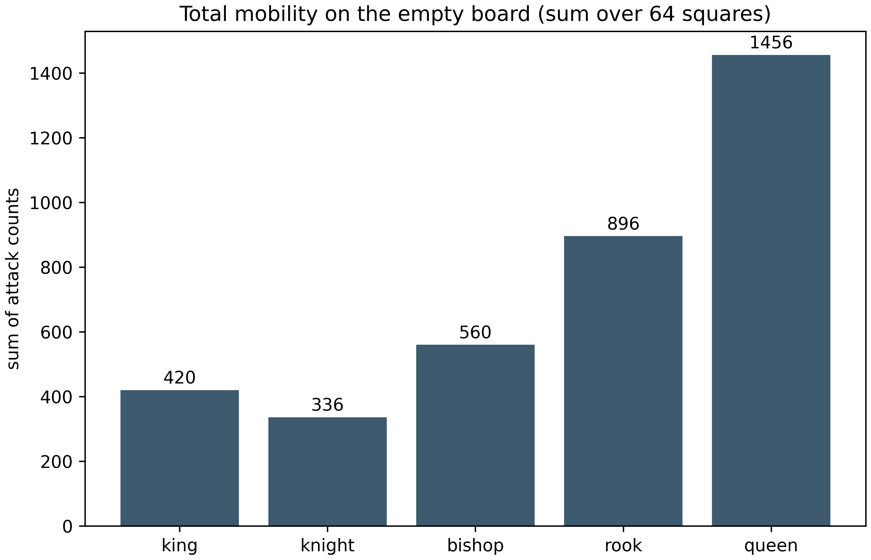
Рис. 1. Суммарная мобильность частиц на пустой доске (теорема T03, проверка C3).
Мобильность входит в модель дважды. Во-первых, как член лагранжиана (глава 6): кинетический коэффициент μ = 0.1 отражает шахматную практику — пространство стоит дорого, но дешевле материала. Во-вторых, как производящая функция для упорядочивания ходов в поиске (глава 11): централизация частицы коррелирует с её мобильностью, и потому кинетический бонус централизации в эвристике MVV-LVA — это не эмпирика, а прямое следствие устройства графов ходов.

5. Поля угроз: потенциальный слой K3
Слой K3 — потенциальный слой модели. Каждая частица испускает поле угроз Θ(c): для клетки c поле равно числу частиц стороны s, атакующих c. Суммарная масса поля связана с мобильностями тождеством атаки: ∑_{c} Θ_{s}(c) = ∑ pi a(π) — дискретная теорема Фубини, меняющая порядок суммирования. В начальной позиции каждая сторона несёт поле массы 38.
Теорема T04 доказывает два структурных свойства поля. Аддитивность — поле системы частиц есть сумма полей отдельных частиц; это делает корректной саму картину «источников и потенциала». Эквивариантность — для позиций без пешек поле коммутирует с группой доски: Θ_{g · p}(g · c) = Θ_{p}(c) для всех g ∈ D₄; атака определяется относительной геометрией клеток, инвариантной относительно изометрий. Пешка — «ориентированная частица»: она атакует строго вперёд, и ни один неединичный элемент D₄ не сохраняет это направление. Точный дефект эквивариантности — пешечная аномалия 176 = 88 + 88 нарушений в начальной позиции — фиксируется теоремой и проверкой C6 во всех семи языках.
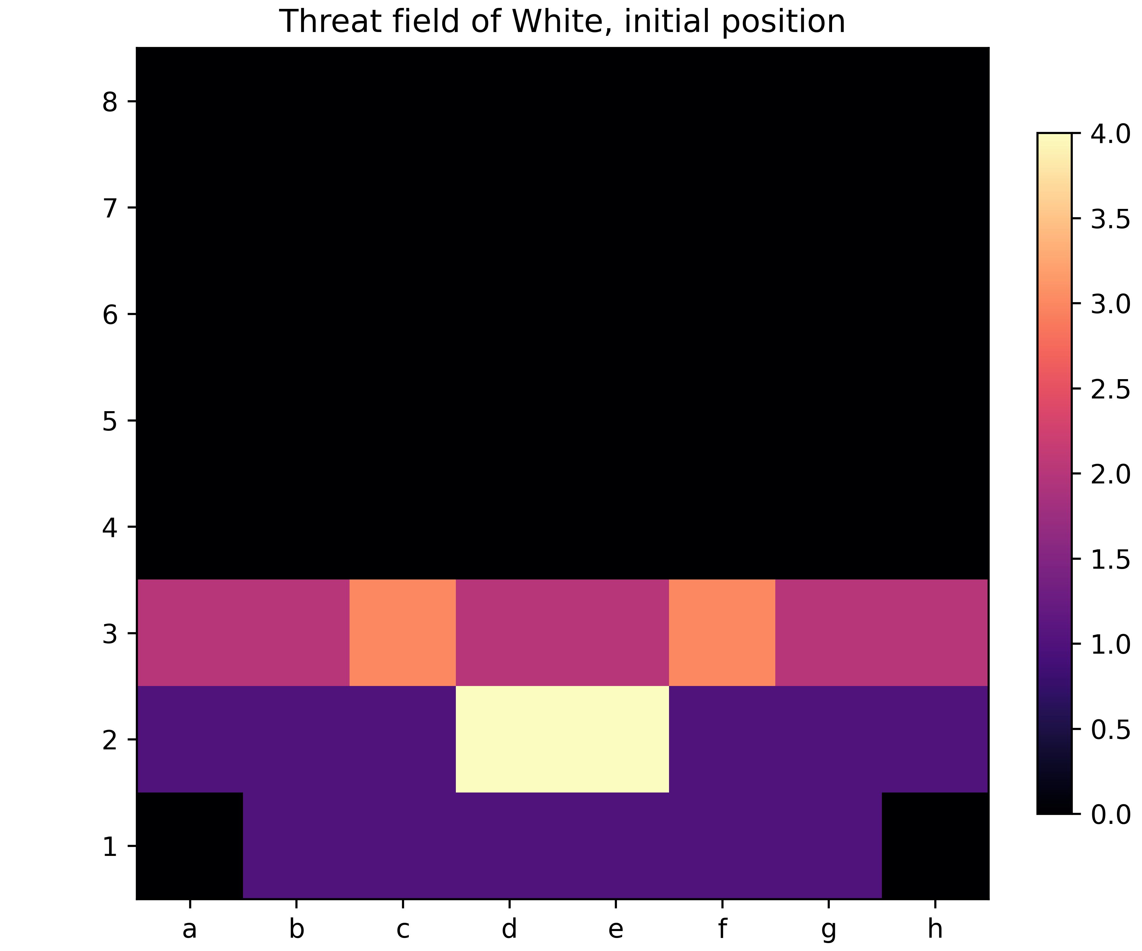
Рис. 2. Поле угроз белых в начальной позиции (слой K3, проверка C6).
Поле угроз — та величина, которая видна в веб-лаборатории как тепловая карта; здесь оно получает строгий статус дискретного потенциала с известной группой симметрий и известным дефектом. Именно поле, а не «интуиция», определяет защитные связи: клетка под одинарной атакой и без защиты — источник тактики, и все такие конструкции в поиске (глава 11) проявляются через квиесценцию, перебирающую взятия до успокоения поля.

6. Лагранжиан: энергия позиции
Слой TORUS приписывает позиции энергию. Лагранжиан T05: E = [M(∘) - M(•)] + μ [m(∘) - m(•)] при μ = 0.1, где M — материал в пешечных единицах, m — мобильность. Энергия целочисленна в сотых долях, детерминирована и обращается в ноль на симметричных позициях. Начальная позиция сбалансирована; после 1.e4 белые получают μ × 10 = +1.0 кинетической энергии — первая «реальная» динамическая величина партии.
Теорема T05 доказывает вычислимость (конечные суммы по клеткам и легальным ходам), детерминизм (независимость от порядка обхода) и границу кинетического члена: мобильность стандартного набора не превосходит 105 по T03. Знак энергии выбран «от стороны на ходу» — это требование негамакс-поиска главы 11: родитель максимизирует минус ребёнка, и вся оценка автоматически согласована с чередованием сторон.
Энергия — мост между физической метафорой и вычислением: поиск минимизирует её, веб-лаборатория отображает энергетическую панель, а протокол C7 фиксирует её сертификатные значения. Выбор весов (100, μ = 0.1) — конвенция, положенная в определение и зафиксированная протоколом: теорема не утверждает, что эти веса «оптимальны», она утверждает, что при этих весах все свойства доказаны и все числа воспроизводимы.

7. Поток ходов: завершения и бильярд
Слой KLEIN рассматривает партию как дискретный поток на торе доски. Первая теорема слоя T06 даёт точное время завершения: частица, стартующая из угла с вектором (a, b) и отражающаяся от бортов, возвращается в угол за t* = lcm(W / gcd(a, W), H / gcd(b, H)) шагов. Это стандартный расчёт бильярда на торе, перенесённый на решётку: отражение эквивалентно разворачиванию доски, и траектория замыкается тогда, когда оба периода совместятся.
Вторая часть теоремы — демпфированный бильярд: каждая отражённая скорость умножается на коэффициент γ = π⁴ / 256 ≈ 0.38, и суммарный путь до остановки равен |v₀| / (1 - γ) — геометрическая прогрессия, сходящаяся к точному пределу. Протокол C4 проверяет отношение «путь/предел» с точностью 10⁻⁹ — случай, когда непрерывная формула и дискретная симуляция сходятся бит в бит.
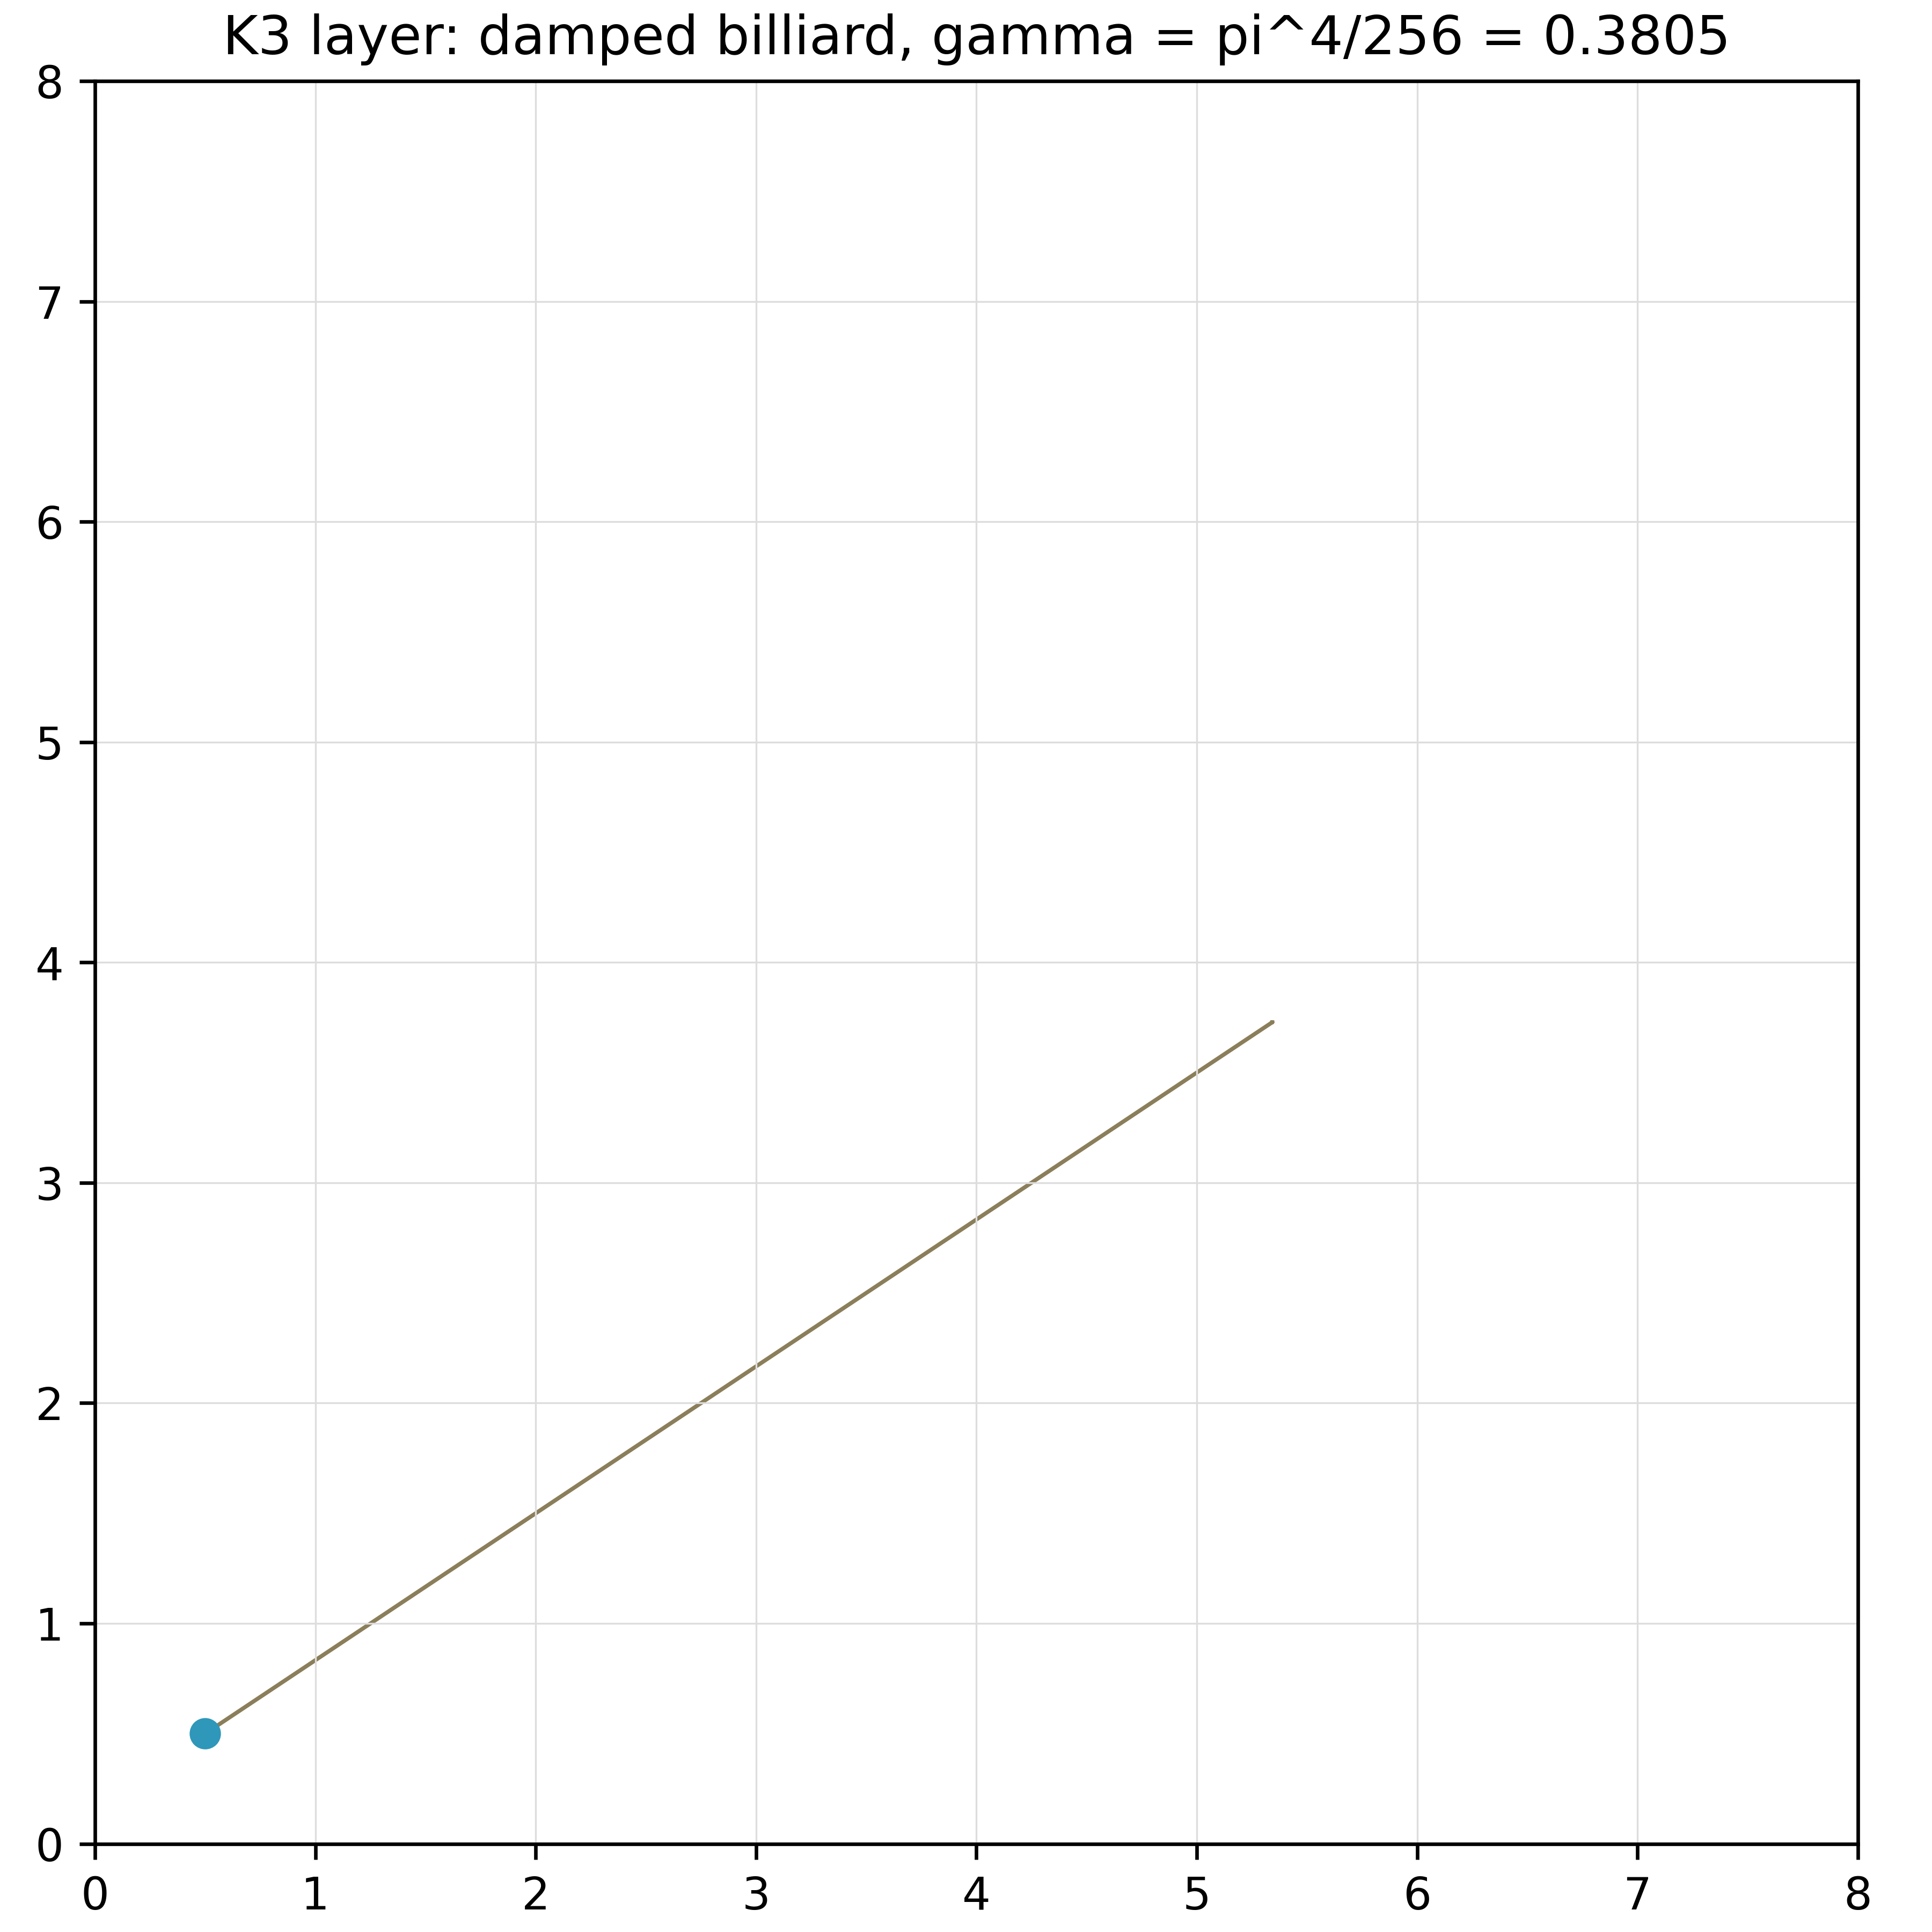
Рис. 3. Демпфированная траектория частицы на доске ($\gamma = \pi^4/256$, проверка C4).
Смысл слоя — каркас для «траекторий»: поток ходов получает геометрию (замыкания на торе), термодинамику (демпфирование) и память (глава 10). В веб-лаборатории этот слой виден как анимация частиц, повторяющих легальные ходы и гаснущих по закону γ; здесь он — теорема с точными временами завершения и пределами пути.

8. Обход коня: открытие и сертификат Варнсдорфа
Замкнутый обход коня — маршрут из 64 ходов, посещающий каждую клетку ровно один раз и возвращающийся в старт. Теорема T07 фиксирует результат лаборатории: эвристика Варнсдорфа («иди на клетку с минимальной степенью продолжения») строит замкнутый обход, стартуя с f5, с замыканием d6 → f5, без возвратов — жадный локальный выбор ведёт к глобально совершенному маршруту.
Тонкость, которую фиксирует теорема: эвристика Варнсдорфа не является теоремой о всегда-успехе — известны старты, с которых наивное применение срывается; классическая теорема Швенка описывает, какие доски вообще не имеют замкнутых обходов. Поэтому лаборатория сертифицирует конкретный результат: найденный тур сохраняется в results/knight_tour.json с полной проверкой свойств (64 различных клетки, все шаги конем, замыкание) — и проверка C10 полиглот-ядра воспроизводит его во всех семи языках.
Для модели частиц обход коня — контрольный эксперимент слоя потока: он показывает, что жадная кинематика («минимальная следующая степень») может решать глобальные задачи перечисления без возвратов. Тот же принцип — локальный порядок вместо глобального перебора — работает в упорядочивании ходов поиска (глава 11) и в ретроградной индукции (глава 12).

9. Сертификация генерации: перфт-тождества
Перфт — число листьев дерева легальных продолжений глубины d. Теорема T08 фиксирует мировые эталоны для начальной позиции: perft(1..5) = 20, 400, 8902, 197281, 4865609 — и полную таблицу divide(3) по всем двадцати начальным ходам (от 380 у фланговых пешек до 600 после 1.e4). Совпадение с эталоном эквивалентно совпадению множеств легальных ходов на всём дереве глубины d: это исчерпывающий тест генерации, локализующий ошибку до конкретного начального хода.
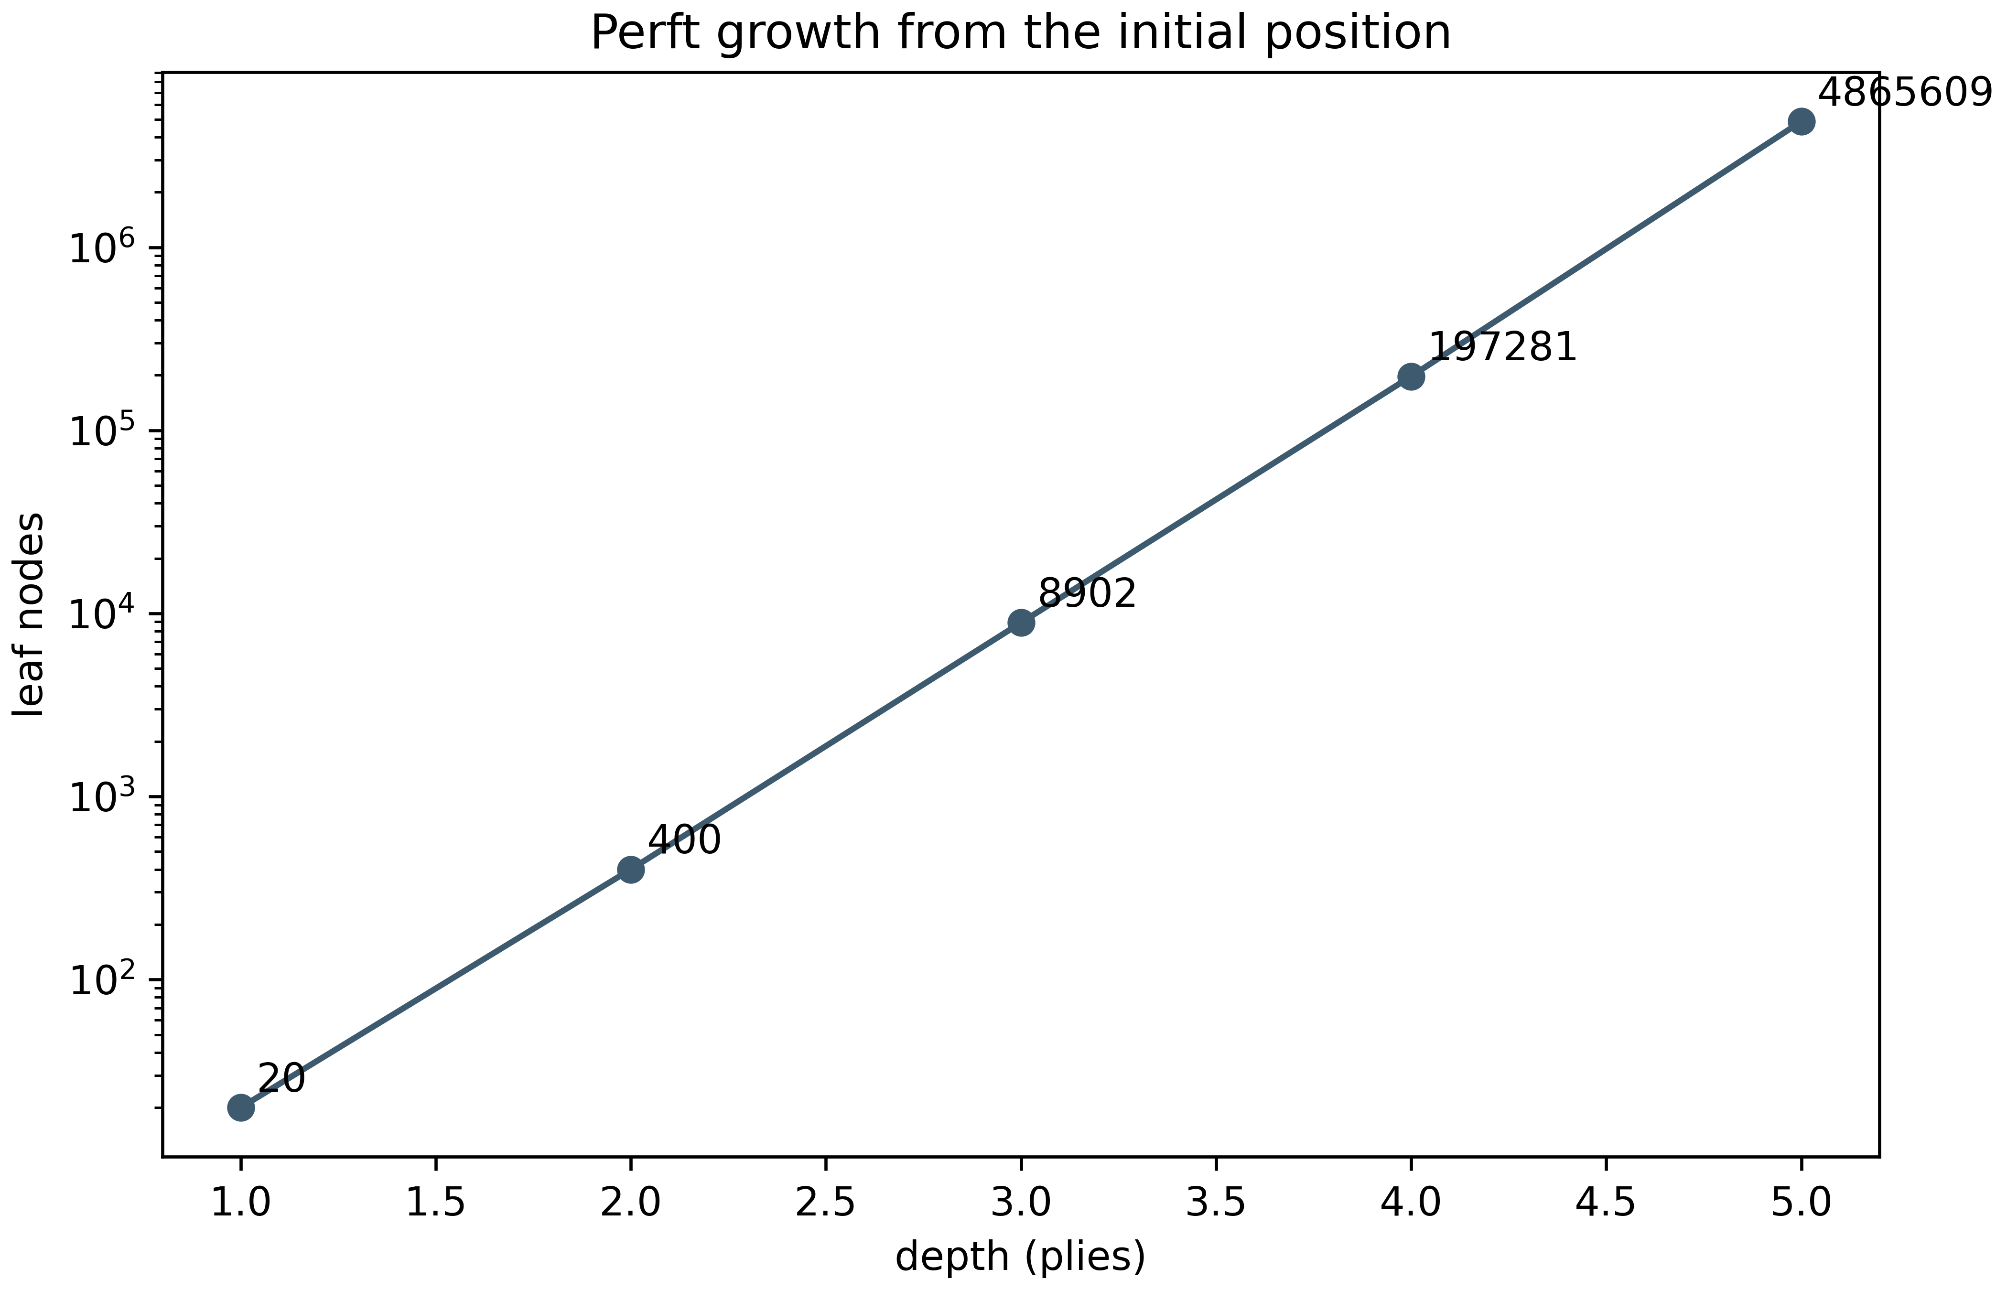
Рис. 4. Рост дерева перфта: 20 → 400 → 8902 → 197281 → 4865609 (проверка C5).
История разработки подтверждает диагностическую силу метода: ошибки индексации взятия на проходе и проверки ранга пешечного взятия обнаружились именно как расхождения отдельных ветвей divide(3), после чего значения сошлись и были заморожены в baseline. Весь последующий каркас — поиск главы 11, базы главы 12, полиглот-ядро — стоит на этом фундаменте: любой из семи языков обязан воспроизвести перфт-цепочку прежде, чем его результаты будут приняты.

10. Память потока: хеширование Цобриста
Поток состояний нуждается в различении состояний. Теорема T09 строит память на хешах Цобриста: таблица из 1562 ключей (12 × 128 фигурных, 1 сторонний, 16 рокировочных, 9 проходных) порождается генератором splitmix64 из зерна 0x1234567890ABCDEF. Биективность генератора доказана с явной обратной функцией: нечётные множители обратимы по модулю 2⁶⁴, а каскады сдвиг-ксор разворачиваются рядом с удвоением. Первые значения — σ(1) = 0x910A2DEC89025CC1, σ(2) = 0x975835DE1C9756CE — фиксируют кросс-языковой эталон.
Инкрементальное тождество h(make(P, m)) = h(P) ⊕ Δ(m) доказано индукцией по ходам с явной дельтой — включая рокировки, взятия на проходе и превращения. Проверка C9 исполняет 40 партий до 60 полуходов, сравнивая инкрементальный хеш с полным пересчётом на каждом шаге, и проверяет unmake-восстановление. Граница коллизий n(n-1)/2⁶⁵ даёт 0.027 при миллиарде позиций — память потока надёжна во всех практических режимах лаборатории.

11. Поиск: альфа-бета и детерминизм
Контур полной игры минимизирует лагранжиан T05 по дереву ходов. Теорема T10 доказывает корректность негамакса с окном (α, β) — классический аргумент Кнута–Мура в негамакс-форме, дополненный квиесценцией (перебор взятий до успокоения поля угроз) и кодированием мата -MATE + ply, предпочитающим кратчайшее форсирование. Границы: худший порядок даёт b^{d} листьев, лучший — b^{⌈ d/2 ⌉} + b^{⌊ d/2 ⌋} - 1.
Упорядочивание ходов — «кинематика поиска»: эвристика MVV-LVA с кинетическим бонусом централизации. Измеренные числа зафиксированы протоколом: на начальной позиции поиск посещает 79 узлов на глубине 2 против 421 полного дерева, 731 против 9323 на глубине 3, 3345 против 206604 на глубине 4 и 19753 против 5072213 на глубине 5 — выигрыш растёт до × 256.8, приближаясь к квадратному корню из экспоненты. Тотальный порядок ходов (стабильная сортировка по тотальному ключу) делает поиск детерминированным: ход, оценка и число узлов воспроизводимы бит в бит на любой машине — условие сравнимости всех сертификатов программы.

12. Мат-сертификаты и сводный протокол
Мат в N проверяется двумя независимыми инструментами. Прямой поиск — итеративное углубление с восстановлением полной главной вариации; обратный — ретроградный анализ, строящий расстояние до мата (DTM) для всего пространства трёхфигурных эндшпилей. Теорема T11 фиксирует статистику баз: KRK — 399112 состояний, 4447032 ребра, максимум DTM 32 полухода (16 ходов); KQK — 368452 состояния, 4869496 рёбер, максимум 20 полуходов (10 ходов). Оба максимума совпадают с классическими табличными значениями — внешняя сверка, недоступная самопроверке.
Замыкает базу машина Беллмана: уравнение оптимальности проверено по всем состояниям обеих баз — ноль нарушений. Прямой поиск согласован с базами точечными проверками и тактическим эталоном: морфийский мат a1a6 (3 полухода, 46 узлов), двухладейная лестница b1b7 (3, 49), мат конём и ладьёй g1g8 (1, 1).
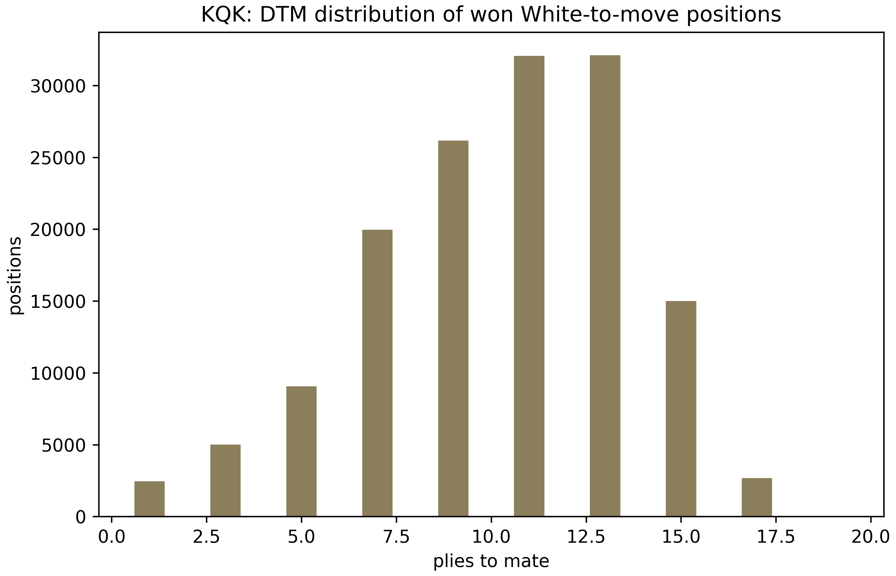
Рис. 5. Распределение DTM по состояниям эндшпильных баз (теорема T11, проверка C8).
Теорема T12 сводит всё в протокол: девять проверок C1–C9 закрывают теоремы T01–T11 (C1 — алгебра, C2 — графы, C3 — мобильность, C4 — поток, C5 — перфт, C6 — поля, C7 — энергия, C8 — базы и тактика, C9 — память), отказ любого чека изолирован и не блокирует остальные, а вердикт ALL CHECKS PASSED воспроизводим одной командой. Полиглот-батарея C1–C10 выдаёт побитно совпадающий вердикт 10/10 на семи языках: Python, C и JavaScript верифицированы локально, Rust, Go, Julia и Java — в GitHub Actions при каждом пуше. Программа замкнута: каждая теорема имеет исполняемую форму.

Приложение A. Сводная таблица констант
Протокольные константы программы chess-dynamics-lab
Константа | Значение | Теорема | Проверка
орбиты $V_4$ / $D_4$ | 20 / 10 | T01 | C1
рёбра графов R/B/N/K/Q | 448/280/168/210/728 | T02 | C2
суммы мобильности K/N/B/R/Q | 420/336/560/896/1456 | T03 | C3
максимум мобильности ферзя | 27 | T03 | C3
поле начальной позиции (сторона) | 38 | T04 | C6
пешечная аномалия | 176 = 88 + 88 | T04 | C6
энергия после 1.e4 (кинетический член) | +1.0 | T05 | C7
$t^*$, бильярд из угла (3, 2) | lcm(8/1, 8/2) = 8 | T06 | C4
демпфирование | $\gamma = \pi^4/256$, путь $|v_0|/(1-\gamma)$ | T06 | C4
замкнутый обход коня | 64 хода от f5, замыкание d6→f5 | T07 | C10
perft(1..5) | 20/400/8902/197281/4865609 | T08 | C5
таблица ключей Цобриста | 1562 слов, зерно 0x1234567890ABCDEF | T09 | C9
splitmix64(1) | 0x910A2DEC89025CC1 | T09 | C9
граница коллизий при $n = 10^9$ | 0.0271 | T09 | C9
узлы альфа-бета, глубина 2–5 | 79/731/3345/19753 | T10 | baseline
KRK: состояния / рёбра / max DTM | 399112 / 4447032 / 32 полухода | T11 | C8
KQK: состояния / рёбра / max DTM | 368452 / 4869496 / 20 полуходов | T11 | C8
нарушения Беллмана | 0 | T11 | C8
морфийский мат | a1a6, 3 полухода, 46 узлов | T11 | C8

Приложение B. Руководство по воспроизведению
Лаборатория разворачивается из репозитория без внешних зависимостей: ядро dynamics.py — один самодостаточный файл на стандартной библиотеке Python (matplotlib опционален, только для графиков). Полный протокол: python3 dynamics.py --report — печатает девять строк [PASS]/[FAIL] и вердикт; отдельные проверки — python3 dynamics.py --run C5 (для глубокого режима — флаг --deep, добавляющий perft(5) и полную таблицу divide). Анализ позиции: --analyze FEN --depth 4; форсированный мат: --mate FEN; самопартия: engine/game_player.py --selfplay --depth 4; графики: --plots reports/plots.
Полиглот-ядро: bash polyglot/run_all.sh исполняет батарею C1–C10 во всех доступных языках и печатает сводную таблицу; в чистом окружении достаточно python3 polyglot/python/chess_core.py. Тесты: python3 -m pytest tests/ -q (36 тестов). Базы DTM поставляются сжатыми в results/ и проверяются машиной Беллмана при запуске C8.
Android (Termux): pkg install python git; git clone репозитория; python3 dynamics.py --report. Полный --report на смартфоне занимает десятки секунд (доминирует C5), отдельные чеки — секунды. Для публикации форка см. INSTRUCTION.md: скрипт scripts/termux_push.sh создаёт ветку, коммитит и отправляет репозиторий в аккаунт GitHub одной командой. CI при каждом пуше запускает протокол и полиглот-батарею на матрице языков, поэтому вердикт репозитория всегда актуален.

Библиография

Библиография
[1] Shannon C. E. Programming a Computer for Playing Chess // Philosophical Magazine. 1950. Vol. 41, No. 314. P. 256–275.
[2] Zobrist A. L. A New Hashing Method with Application for Game Playing / Tech. Rep. 88. University of Wisconsin, 1970; переиздано: ICCA Journal. 1990. Vol. 13, No. 2. P. 69–73.
[3] Knuth D. E., Moore R. W. An Analysis of Alpha-Beta Pruning // Artificial Intelligence. 1975. Vol. 6, No. 4. P. 293–326.
[4] Thompson K. Retrograde Analysis of Certain Endgames // ICCA Journal. 1986. Vol. 9, No. 3. P. 131–139.
[5] Schwenk A. J. Which Rectangular Chessboards Have a Knight’s Tour? // Mathematics Magazine. 1991. Vol. 64, No. 5. P. 325–332.
[6] Tromp J. The Number of Legal Go Positions // ICGA Journal. 2016. Vol. 39, No. 1. P. 3–13; а также материалы J. Tromp по perft и подсчёту шахматных позиций (johntromp.github.io).
[7] Исаев И. Х. Динамический принцип: монады, слои и протоколы проверяемой математики. Программа hodge-laboratory, 2025. GitHub: wild8highlander/hodge-laboratory.
[8] Исаев И. Х. Динамика шахматных частиц: монографии T01–T12, протокол C1–C9 и полиглот-ядро. Программа chess-dynamics-lab, 2026. GitHub: wild8highlander/chess-dynamics-lab.
© 2026 chess-dynamics-lab · Индивидуальная исключительная лицензия

